العمارة الإسلاميّة في لبنان: سؤال الهويّة والأصالة

المهندسة مها لطف جمول∗

جرت العادة أن تتم مقاربة مسألة العمارة في لبنان من باب كونها شأن هندسي، وكجزء من الفنون المحرِّكة للإبداعات، في هذا المقال سوف يتم التعريف بالعمارة "ذات الطابع الإسلامي في لبنان"، كذلك سيتم الإشارة إلى أهميّة مشهديّة المسجد في بناء روح المكان والفرد والجماعة.
مقدمة.
من حيث المنهج، يكمن دور المعماري عند تشييد أي مبنى في تحقيق أو تأمين حاجات ثلاث: الوظيفة النفعيّة، والوظيفة الرمزيّة، والوظيفة الجماليّة.
تجيب الوظيفة النفعيّة في المبنى على سؤال الانتفاع الذي يُرضي المستفيد آنيًّا ومستقبليًّا، والمتناسب تمامًا مع حاجة كل الشرائح (الذكور والإناث، الصغار وكبار السن، الأصحاء والعجزة، العاملون وغير العاملين...إلخ)، كذلك تجيب الوظيفة النفعيّة عن سؤال نوع المبنى: سكني، ديني، تجاري، متعدّد الاستعمالات... إلخ، المطلوبة لسدّ الاحتياجات الفرديّة والمجتمعيّة المختلفة.
أما الوظيفة الرمزيّة فتجيب على أسئلة الهويّة ومتطلبات الفرد والجماعة، بحيث تعكس كثرة ووفرة بناء المساجد، الكنائس، المصليات، المجمعات الدينيّة (أو عدمها) الصورة العامة حول المجتمع الذي يمكن أن يعطي انطباعًا عن كونه مجتمعًا متدينًا (أو غير متدين) في الظاهر على الأقل. كذلك تُنبئ الوظيفة الرمزيّة في العمارة عن قوة وسيطرة الأنماط العمرانيّة المختلفة والمتنوعة من الأبنية (المولات، المسارح، الملاعب الرياضيّة...) وحضورها في المشهد المديني، وفي قدرتها على التأثير في الشخصيّة العامة للأفراد والجماعات (التشجيع على الاستهلاك، أو ممارسة الرياضة، أو إقامة الحفلات مثلًا).
أما الوظيفة الجماليّة فتتصف باعتبارها المسؤولة عن الإمتاع البصري بالدرجة الأولى؛ لأن من مهامها الإجابة عما يتعلق بــ "الانتماء" إلى مكان فيه الراحة النفسيّة، مكان تشبه فيه مكونات البناء والزخرفة والأشكال الهندسيّة المعتمدة صورًا مألوفة من ذاكرة الناس وحياتهم المُعاشة، صورًا تشبه تاريخهم وتراثهم وأفكارهم وفلسفتهم حول العمل والحياة وغيرها من الأمور.

في تحليل الوظائف الثلاث.
بهذا المعنى حول العمارة "ذات الطابع الديني" في لبنان، سوف تتم الإضاءة على بعض المعالم الدينيّة – المساجد تحديدًا- في حقبات زمنيّة مختلفة، للوصول إلى خلاصات حول النجاح/ الفشل الذي حققته هذه العمارة في المدينة ومحيطها بالنظر إلى الدور المركزي المطلوب منها أن تؤديه.
بداية هل يمكن الحديث عن عمارة "دينيّة" إسلاميّة في لبنان؟ وهل يمكن التفريق بين العمارة الدينيّة كفنّ ذي طابع جمالي، وبين العمارة الدينيّة كوظيفة، أو بين العمارة الدينيّة كرمز من رموز المكان؟
في كتابه خطط جبل عامل يشير السيد محسن الأمين ^{رحمه الله} إلى عدد من المساجد في منطقة جبل عامل التي كانت تسمى بلاد بشارة، أو جبل الخيل، أو جبل الجليل فيذكر ما يلي: "... مسجد طلوسة وقد بنى عليه أهل القرية قبة عام 1348 ه (حوالي 1930م)…"، والشاهد هنا أن بناء المساجد تاريخيًّا كان من البساطة في استخدام المكونات الهندسيّة، هو مسجد وحسب مع قبة ومئذنة وصحن خارجي متصل بالمسجد مكشوف على السماء. والمسجد غالبًا هنا هو "المسجد الجامع" الذي يجتمع فيه كل أهالي البلدة حول الإمام، ولا مسجد سواه في البلدة.
أما في المدن، فالأمر مختلف، فبناء المساجد في بيروت وضواحيها القريبة تحديدًا اعتبارًا من القرن التاسع عشر، كان نوع من الاستجابة الضمنيّة لحاجات الطوائف المختلفة في البداية، ثم تحول لاحقًا إلى نوع من أنواع بسط نفوذ الزعامات المناطقية، وانتهى في الوقت الحالي بكونه يشبه الاستجابة لحالة تكريس التموضع السياسي.
يكتسي هذا النوع من التوصيف المرحلي أهميّة بهدف تحليل عناصر القوة والضعف في كل محطة للوصول إلى استنتاجات يمكن الاستفادة منها، خاصة وأن العمارة "ذات الطابع الديني" في لبنان قد تركت آثارًا مختلفة في طبيعة تكوين فكر وثقافة هذا المجتمع.
من الناحية الوظيفيّة، يمكن القول: إن كل مساجد بيروت وضواحيها قد فقدت العنصر الأهم في تصميمها الإنشائي ألا وهو الصحن الخارجي. وربما أمكننا استثناء ثلاثة مساجد من هذا التعميم هم: مسجد الأمين(ص) في وسط بيروت، ومسجد المدرسة العامليّة، ومسجد الإمام الصادق(ع) في منطقة الطيونة. وهذه المساجد هي في معظم الأوقات مغلقة لدواعٍ شتى.
يُشكّل الصحن الخارجي نافذة التواصل البصري المباشر بين عالم الخارج المادي، وبين عالم داخل المسجد المعنوي والروحي. يعمل هذا الصحن على ضم خليط النسيج الاجتماعي للناس بهمومهم وحاجاتهم ومدارسهم الفكريّة، بحيث يكون امتداده هو الامتداد الفعلي للعمق الاجتماعي والثقافي لهذا المجتمع. ويؤدّي غياب هذا الصحن إلى تكريس مفهوم الفصل التام بين ما هو مكان مادي (الخارج)، وبين ما هو مكان روحي، ما يعزّز نظريّة الفصل بين أمور الدين وأمور الدنيا، التي هي في الإسلام شيء واحد.
من الناحية الوظيفيّة أيضًا، يمكن الإشارة إلى التغيير الكبير الذي طرأ على "وظيفة المسجد" الذي لم يعد المـَعْلم الوحيد في الجوار، ولا أكثر الأبنية ارتفاعًا وتميّزًا، إذ بالنظر إلى غياب التخطيط التام لأنشطة المدينة ومتطلباتها الخدماتيّة تحوّل مبنى المسجد إلى مكان ذي طابع ديني متعدّد الأنشطة والاستخدامات. إذًا تغيرت الوظيفيّة "الأساسيّة- التقليديّة" للمسجد مع فقدان بعض العناصر الإنشائيّة واستحداث أخرى، لكن أثر هذا التغيير يحتاج إلى استقصاءات شتى للتأكد من أن هذه المنشأة لا تزال تؤدي الدور المطلوب في عمليّة تطوير وتحفيز المجتمع وجعله مجتمعًا إلهيًّا.
أما من الناحية الرمزيّة للأبنية ذات الطابع الديني الإسلامي، فيمكن القول: إن المساجد التي أنشئت في بيروت تزامنًا مع توسّع المدينة اعتبارًا من بداية القرن التاسع عشر كانت متجانسة ومتناسقة من حيث البناء والدلالة الرمزيّة: القبة التي تتوسط سقف القاعة الرئيسيّة في المسجد، القناطر المتناسقة من حيث العرض والارتفاع، الإضاءة، اللوحة الحجريّة التي تدل على تاريخ تأسيس المسجد، والحجر الرملي المشيّد به أغلب المساجد. ويمكن القول: إن هذه المباني المتشابهة من حيث التصميم (إلى حد ما) كانت تعكس حقبة تاريخيّة تشبهها (مملوكيّة أو عثمانيّة) من حيث انتفاء التعقيد، وسهولة الوصول ووضوح الهدف من المبنى ووظيفته ودوره، وهو ما يمكن ملاحظته في مساجد مثل: مسجد عين المريسة، مسجد برج أبو حيدر، المسجد العمري ومسجد البسطا التحتا.
مسجد برج أبو حيدر (طراز مملوكي مع إضافات حديثة)

اعتبارًا من خمسينيات القرن الماضي بدأت المساجد تأخذ منحى آخر في الرمزيّة الدلاليّة (القوة والثبات والديمومة) تجلّت في استخدام مواد البناء الجديدة ومنها الباطون والزجاج (مسجد عائشة بكار ومسجد منطقة الحمرا على سبيل المثال)، واعتبارًا من هذه الفترة الزمنيّة بدأت المساجد تزيد على وظيفتها "الحصريّة" المتمثلة بكونها مكانًا خاصًّا للعبادة وملجأ لكل أصحاب الحوائج، بحيث صار شائعًا وجود القاعات متعددة الاستعمال التي باتت تؤدي جزءًا من الدور الذي كان يؤديه الصحن الكبير الخارجي.
باختصار مزج المعماري في هذه الفترة القديم- التقليدي مع الحديث- المستحدث، وربما ألغى القبة الدائرية كما في مسجد الخاشقجي، وحوّلها إلى مسطحات مائلة الشكل، وربما أقام مئذنة بحواف مثلثة (وليس دائريّة) لا تشبه المآذن المتعارف عليها بشيء، وذلك لتأكيد حضوره كمنشأة ذات طابع خاص لها ميزة وسطيّة ووظيفيّة مختلفة وسط الأبنية الشاهقة المحيطة.
مسجد عائشة بكار

اعتبارًا من ثمانينات القرن الماضي بدأنا نشهد أنماطًا هجينة في البناء الديني لا سيما منه في المساجد، وقد تزامن هذا الأمر مع صعود نجم المقاومة الإسلاميّة. بداية شهدنا انتشار المُصلّيات التي كانت عبارة عن غرفة أو أكثر (بإضاءة وتهوئة سيئة في الغالب) مخصّصة للعبادة وتذاكر الشؤون السياسيّة، وقد كانت تحتوي على مكتبة صغيرة تضم أبرز الكتب والمؤلفات التي تعكس هويّة المكان، وروح الثورة الإسلاميّة في إيران.
مع بداية فترة التسعينيات بدأنا نشهد تحولات أخرى مهمة في عمارة المساجد في لبنان مُستلهِمة التحولات السياسيّة في المنطقة. في هذا الوقت بالذات شهد لبنان إعادة إعمار وسط بيروت، وكان لا بد من وضع تصوّر حول المساجد الأثريّة فيه، فتم ترميم المسجد العمري الكبير، لكن المصمم ألغى الصحن المتصل به، وحوّل امتداد المسجد إلى رصيف، أما مسجد الأمين^{(ص)} فتمت إعادة ترميمه بقبته الزرقاء بحيث صار يشبه (في الشكل الخارجي) مسجد آيا صوفيا في اسطنبول مع انعكاس للبحر في الخلفيّة دائمًا.
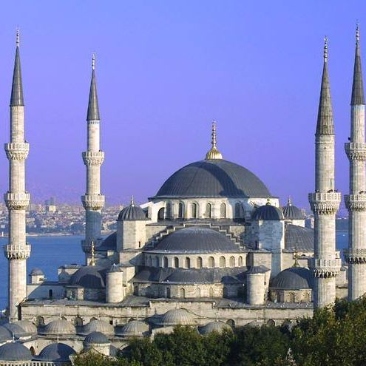
مسجد محمد الأمين^{(ص)} وسط بيروت
مسجد أيا صوفيا (اسطنبول)

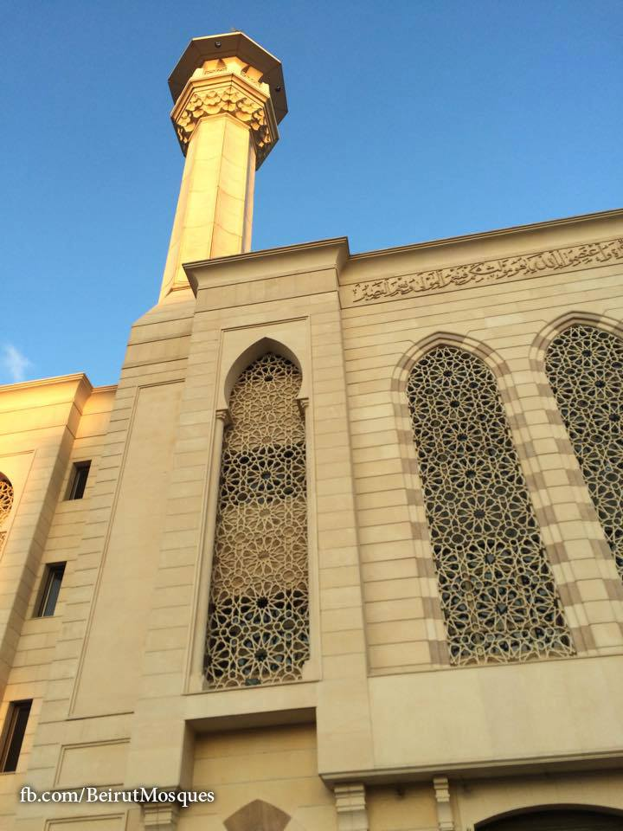
أيضاً أمكن في الفترة الزمنيّة ذاتها، لحظ التأثير السياسي- الديني في بناء المساجد من خلال مثالين واضحين ظهرا في التسمية وفي شكل البناء. الأول، هو مسجد سعد بن أبي وقاص في منطقة بئر حسن الذي استلهم نمط العمارة في دول الخليج، حيث المشربيات المخصصة أصلًا لتقليص كميّة الإضاءة والحرارة العالية الداخلة إلى المسجد، فضلًا عن استخدام مواد البناء الخارجيّة التي توحي بالانسجام التام وغياب العناصر المعماريّة غير ذات الصلة.
مسجد سعد بن أبي وقاص- بئر حسن
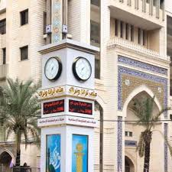
المثال الثاني هو ذاك المتأثر بنمط العمارة الإيرانيّة والذي انتشر من خلال المجمّعات الدينيّة متعددة الأغراض (مسجد وحسينيّة ومكتبة وقاعة للمناسبات ومسرح وربما نادٍ رياضي أيضًا) في مختلف المناطق اللبنانيّة. تظهر أهم مكونات العمارة هنا في سيطرة القنطرة الرئيسيّة للمدخل وارتفاعها على عدة طوابق، وفي الزخارف الخارجيّة وألوانها (سيطرة اللون الفيروزي في مجمع القائم^{عج} في حي الأبيض، ومجمع الإمام الكاظم (ع) في حي ماضي على سبيل المثال). كذلك تظهر هويّة المكان من خلال التسميات المرتبطة بأحد الأئمة الإثني عشر (ع)، وقد كانت المساجد قبل هذا الوقت تسمى بأسماء الأمكنة أو البلدات، أو بأسماء الأشخاص المتبرعين بإنشائها مثل تسمية: مسجد بئر العبد، مسجد الشياح، مسجد وحسينيّة الخنسا في الغبيري... إلخ.
مسجد القائم ^{عج}- حي الأبيض
إن السؤال عن إجابة الرمزيّة في عمارة المساجد الإسلاميّة في لبنان هو أمر مربك وحساس في آن، كونه سؤال يرتبط بالإجابة عن مسألة الهويّة العامة، وبتعريف الانتماء الفلسفي والفكري والأيديولوجي للناس، بحيث إنه من ملاحظة الأنماط العمرانيّة وتتبعها في أماكن تموضعها الجغرافيّة، يمكن قراءة الاتجاه العام للأفراد المقيمين، وذلك بغض النظر عن تواجدهم الحقيقي والفعّال داخل المسجد أو عدمه، وبغضّ النظر عن تدينهم الفعلي أو عدمه.
أما الحاجة الثالثة فهي الحاجة الجماليّة التي من شأنها أن تُرضي متطلبات الاستمتاع بالوجود، ومنح الوعي الإنساني قيمة ومعنى وراحة واستقرار نفسي.
لكن واقع الحديث عن الحاجة الجماليّة مرتبط بصورة عضويّة لا يمكن إغفالها لدى المجتمعات المستقرة أمنيًّا، "ففي الحروب الأهليّة يتعرّض بقاء الفرد للتهديد، ويسيطر القلق على هويّة الذات، عندها غالبًا ما يلتجئ الفرد القلِق إلى الدعم الفئوي، بما في ذلك الدعم الطائفي والطبقي والإثني ليحمي هويته حصرًا عن طريق منظماتها، فيختزل حاجاته ويحصرها بإرضاء الحاجتين النفعيّة والرمزيّة فقط"، وبهذا المعنى لا يعود في معظم الأوقات هناك أيّة قيمة أو اعتبار للحاجة الجماليّة التي تُرضي متطلبات الراحة النفسيّة الفرديّة، لذا يكثر إضافة العناصر المعماريّة غير ذات الصلة على المساجد التراثيّة تحديدًا بهدف إضفاء طابع يميز المكان- الجماعة، التي غالبًا ما تشوّه المنظر العام بدل أن تجمّله مما يجعل المنشأة "لا تنتمي معماريًّا" لا إلى ماضيها ولا إلى حاضرها. ويمكن لحظ هذا الأمر بوضوح في مسجد برج أبي حيدر الذي أضاف الشرفات إلى مبنى المسجد الخارجي، مع العلم الشرفات ليست عنصرًا مكوِّنًا من عناصر أي مسجد.
على أهميّة الحاجة الجماليّة فإن هذه الحاجة لا تنحصر في الإمتاع البصري فقط، بل إن من شأنها أن تحسّن الذائقة الحسيّة والبصريّة وتضيفها إلى أنواع الفنون بشكل عام، باعتبارها شكل من أشكال تشكّل وعي الفرد والمجتمع حول سؤال الهويّة، وحول سؤال الانتفاع بالبناء -ولا سيما هنا- ببناء المسجد ودوره في حركة التغيير المطلوبة في حياة المدن والشعوب والأمم.
خاتمة.
باختصار يمكن القول: إن الأبنية التراثيّة في لبنان بالعموم، ولا سيما منها المساجد بالخصوص، هي أبنية لطالما كانت مُطعّمة بعمارة الحاكم وهويته ومرجعيته الأصليّة.
الأكيد أننا طوال الحقبات التاريخيّة المتعددة كنا مقلدين بصورة غير عقلانيّة في أمور عدة، على الأقل منها في مجال الشكل الخارجي للعمارة الدينيّة.
الأكيد أن المسجد يجب أن يتمحور حول الإضافات الفكريّة والعلميّة والاجتماعيّة والثقافيّة والتربويّة التي يُفترض أن يؤديها إمام المسجد على الأفراد والمجتمع، وفي حركة الحياة قبل أن يؤديها مبنى المسجد نفسه.
الأكيد أن مفهوم "المسجد الجامع" ليس مفهومًا مُكرّسًا موجودًا في لبنان – أي بما هو جامع لكل الناس- حتى في أصغر البلدات والقرى، وذلك مع تعدد المساجد الموجودة غير المبرر أحيانًا، خاصة وأنّ التشظي الكبير، والفرز الحاد الذي طرأ على بنية المجتمع اللبناني سياسيًّا وطائفيًّا ومناطقيًّا قد انعكس سلبًا على قدرة "المسجد" في أن يكون له دور "جامع" عابر للطوائف والمناطق.
لكن الأكيد أيضًا أن القدرة على الارتقاء الإبداعي ليست حكرًا على وقت أو زمان معين، إذ إن إمكانيّة استنباط حلول لعناصر إنشائيّة تطال بالحد الأدنى الشكل العام الخارجي للمسجد، أو تتعداه إلى التنظيم المديني للمجال العام الذي يتمركز فيه هذا المسجد تبقى متاحة على الدوام.

∗ مسؤولة قسم الدراسات الإنمائيّة في المركز الاستشاري للدراسات والتوثيق.
رفعة الجادرجي، في سببيّة وجدليّة العمارة، (بيروت: مركز دراسات الوحدة العربيّة، أيلول 2006).
سوف يتضح فيما يأتي لماذا تمّت الإشارة إليها باعتبارها عمارة "ذات طابع ديني"، وليست عمارة دينيّة بحتة.
السيد محسن الأمين، خطط جبل عامل، (بيروت: دار المحجة البيضاء 2020).
تضم الأبنية الدينيّة الأخرى: المصلّيات، المحاكم الشرعيّة، المراكز الثقافيّة الخاصة بمراجع التقليد، والمقامات الدينيّة، ومراكز الإفتاء.
يرتبط اللون الأزرق الفيرزوي بالثقافة الإيرانيّة من عدة جهات، وهو لون منتشر في المقامات القديمة بكثرة مستوحى من أحجار الفيروز الموجودة في جبال إيران، لكن هذا اللون- على جماله الباهر- ليس لديه أيّة دلالات حسيّة ماديّة أو معنويّة في لبنان. تجدر الإشارة إلى أن اللبنانيين لم يطوروا الدلالات البصريّة المرتبطة بهم كجماعة واحدة، بل إننا نلحظ وجود دلالات لونيّة مختلفة باختلاف الأحزاب السياسيّة وتوجهاتها المتعددة.
باستثناء هذه الأنماط المذكورة المحدّدة في المناطق ذات الغالبيّة الشيعيّة، فإن عمارة المساجد أو المجمعات الدينيّة هي أقرب إلى العمارة "العالميّة" المتواجدة في أي مكان حول العالم لجهة استخدام أساليب البناء التقليديّة التي لا تزال متّبعة منذ سبعينيات القرن الماضي.
الجادرجي، مصدر سابق.
تم على سبيل المثال إحصاء ثمانية مساجد وحسينيتان في بلدة مجدل سلم الجنوبيّة قضاء مرجعيون، وهي بلدة يُقدّر عدد سكانها بحوالي 3000 نسمة فقط.

